4.6. Generarea rapoartelor

Aplicația permite generarea rapoartelor pe baza datelor introduse de-a lungul timpului. Aceste date sunt preluate și prelucrate și dispuse în diferite moduri. Aplicația dispune de șase rapoarte, acestea sunt: evoluția vânzării pe un anumit produs de-a lungul timpului (Evoluție vânzări pe produs), situație generală a firmelor care nu și-au plătit toate facturile (Situație plăți pe firme), evidența produselor care sunt sub stocul minim (Produse sub stoc minim), o situație a facturilor de intrare neplătite (Facturi de intrare neachitate), evidența facturilor de ieșire neplătite pe firme - firmele "rău-platnice" (Facturi de ieșire neachitate pe firmă) și un raport care reprezintă practic factura de intrare sau de ieșire eliberată.
Toate rapoartele, mai puțin cel care reprezintă o factură, se pot accesa din tree-ul aplicației (Figura 4.24). Raportul pentru factură se generează din listele cu facturi și automat la adăugare unei noi facturi, de intrare sau de ieșire.

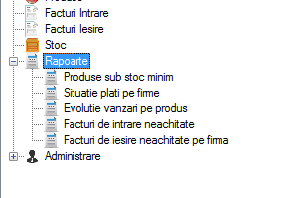
Figura 4.24. Rapoartele aplicației

Raportul Produse sub stoc minim, după cum sugerează numele afișează un raport cu toate a căror cantitate pe stoc este sub stocul minim (Figura 4.25).

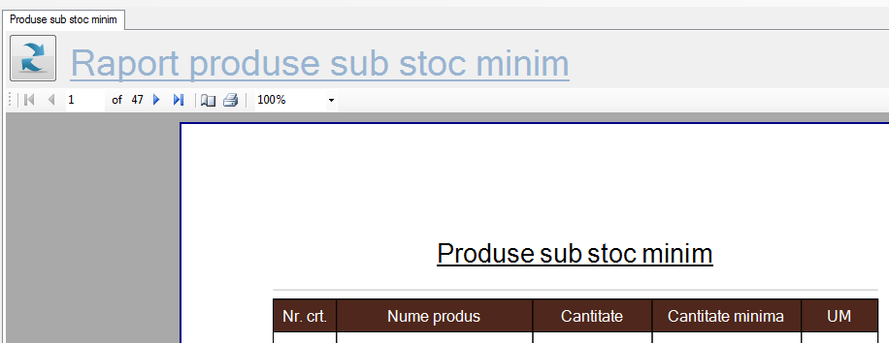
Figura 4.25. Raportul produse sub stoc minim


Generarea raportului se face apăsând butonul , funcționalitatea acestui buton se aplică pentru toate rapoartele, după care se pot vizualiza toate produsele în cantitățile lor din stoc. Utilitatea acestui raport se observă în momentul în care se dorește aflarea produselor care se află în cantități mici, pentru a mări stocul lor. Codul care se execută pentru generarea raportului este:

var stocList = Stoc.GetAllGroupedByProdus().Where(p => p.Cantitate < p.ProdusObject.StocMinim);
var report = new StocReport();
report.objectDataSource.DataSource = stocList;

Sursa de date pentru acest raport este reprezentată de lista stocurilor grupate pe produse, dar cu condiția ca stocul minim să fie mai mare decât cantitatea din stoc.
Situație plăți pe firme (Figura 4.26) este un raport care prezintă toate firmele împreună cu totalul de plată. Acest total de plată se obține însumând toate facturile de ieșire pentru o anumită firmă. Secvența de cod care generează acest raport este:

foreach (var firma in Firma.GetAll())
{
var facturi = FacturaIesire.GetAll().Where(p => p.IdFirma == firma.ID && p.SumaRamasaDePlatit > 0).ToList();
var sumaPlatita = facturi.Sum(p => p.SumaPlatita);
var sumaRamasa = facturi.Sum(p => p.SumaRamasaDePlatit);
listaDatorii.Add(new DatorieFirma
{
NumeFirma = firma.Nume,
SumaPlatita = sumaPlatita.ToString("0.00"),
SumaRamasa = sumaRamasa.ToString("0.00")
});
}

Se parcurg toate firmele din baza de date și pentru fiecare în parte se află facturile de ieșire și se însumează suma rămasă de plătit și suma plătită.

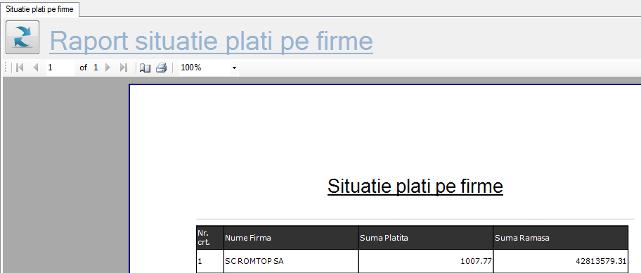
Figura 4.26 Raportul situație plăți pe firme

Raportul Evoluție vânzări pe produs este practic un grafic (Figura 4.27) care primește ca și sursă de date o serie temporală ce conține data vânzării produsului și cantitatea de produs care s-a vândut în data respectivă. Utilitatea acestui raport se evidențiază în detectarea produselor care "se vând bine" și nu doar atât ci și perioada în care vânzarea produsului a crescut sau a scăzut, fapt ce interesează pe orice vânzător.
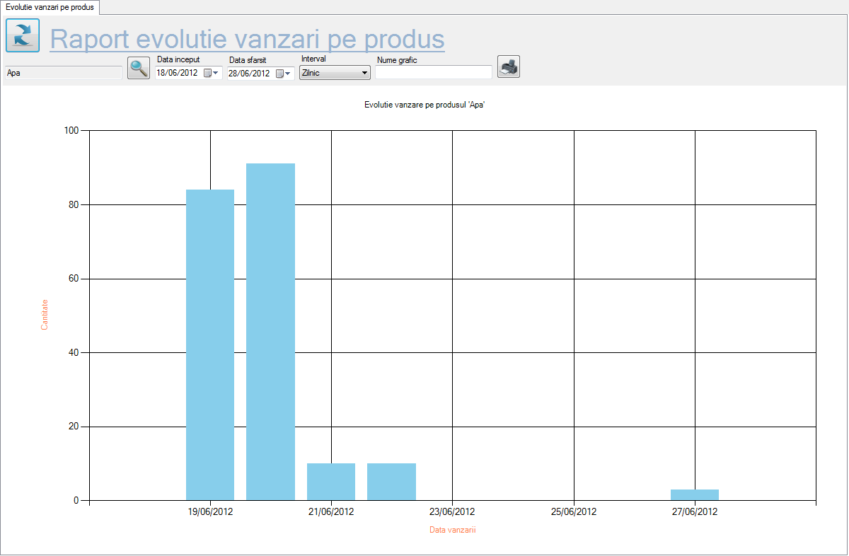
Figura 4.27. Raportul evoluție vânzări pe produs

Acest raport necesită un produs, care se poate căuta folosind butonul , are nevoie de un interval de timp care se poate alege ca în Figura 4.28, și permite gruparea rezultatelor pe zile sau pe luni.
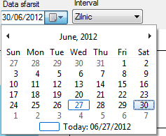
Figura 4.28. Alegerea zilei pentru data de sfârșit

Alegerea intervalului de timp determină perioada pe care se va afișa graficul. Secvența de cod care generează acest grafic este:
var vanzariPeProdus = new List<VanzareProdus>();
while (beginDate.Date <= endDate.Date)
{
var result = from poz in PozitieFacturaIesire.GetAll()
where
poz.FacturaIesireObject.Data.ToString(comparer) == beginDate.Date.ToString(comparer)
&& poz.StocObject.IdProdus == produs.ID
group poz by poz.FacturaIesireObject.Data.ToString(comparer)
into poz_nou
select new VanzareProdus
{
Cantitate = poz_nou.Sum(p => p.Cantitate).ToString("0.00"),
DataVanzarii = beginDate.Date.ToString(comparer)
};
VanzareProdus vanzare = null;
vanzare = result.FirstOrDefault() == null ? new VanzareProdus { Cantitate = "0", DataVanzarii = beginDate.Date.ToString(comparer) } : result.FirstOrDefault();
vanzariPeProdus.Add(vanzare);
switch (interval)
{
case IntervalType.Zilnic:
beginDate = beginDate.AddDays(1);
break;
case IntervalType.Lunar:
beginDate = beginDate.AddMonths(1);
break;
}
}
Generarea raportului funcționează astfel: cât timp timp data de început nu a depășit data de sfârșit a raportului se selectează toate facturile de ieșire din data respectivă și se însumează toate cantitățile cu produsul ales care s-au vândut în acea dată, după care se mărește data de început cu o zi și se reia de la început.
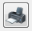
După generarea graficului putem introduce un nume pentru grafic după care acesta poate fi printat folosind butonul .
Raportul Facturi de intrare neachitate (Figura 4.29) este un raport ce enumeră toate facturile de intrare care nu au fost achitate integral.

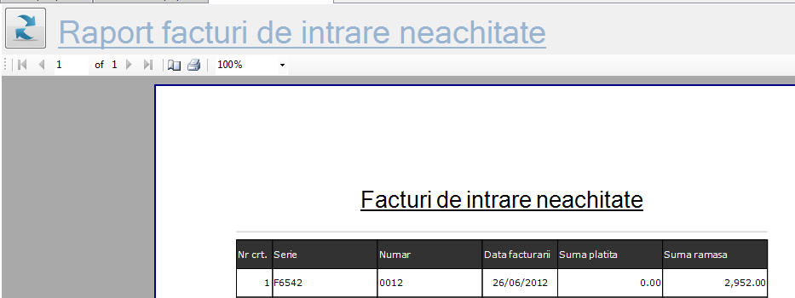
Figura 4.29. Raportul facturi de intrare neachitate

Secvența de cod ce generează acest raport este:

var raport = new DatoriiReport();
raport.FacturiIntrareDataSource.DataSource =
FacturaIntrare.GetAll().Where(p => p.SumaRamasaDePlatit > 0).ToList();

Generarea raportului se face prin selectarea tuturor facturilor de intrare care au suma rămasă de plătit mai mare decât zero. Acest raport este util în momentul în care firma ce utilizează această aplicație vrea să afle ce facturi mai are de achitat.
Raportul Facturi neachitate pe firmă (Figura 4.30) este un raport care listează toate facturile de ieșire care nu sunt plătite integral de către o firmă. Acest raport este similar cu raportul Facturi de intrare neachitate deoarece amândouă listează facturile care nu sunt plătite pe o firmă, diferența este că raportul Facturi de intrare neachitate se referă la o firma care utilizează aplicația.
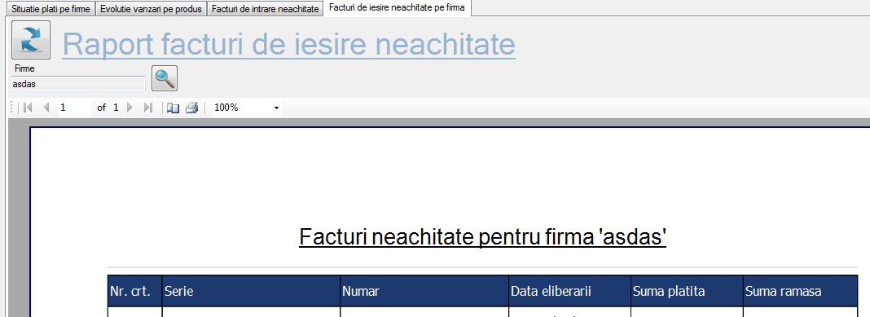
Figura 4.30. Raportul facturi de ieșire neachitate

Generarea acestui raport necesită alegerea unei firme, după cum îi sugerează și numele, iar secvența de cod care generează raportul este:

var facturi = FacturaIesire.GetAll().Where(p => p.SumaRamasaDePlatit > 0
&& p.IdFirma == SelectedFirma.ID);

Se selectează toate facturile care au suma rămasă de plătit mai mare decât zero, dar cu condiția să fie pe firma selectată.
Raport care reprezintă factura nu se găsește în același loc cu celelalte rapoarte, el poate fi generat din lista de facturi ieșire sau facturi intrare folosind butonul din Figura 4.31. Raportul cu factura (Figura 4.32) se generează automat și la salvarea unei facturi de intrare sau de ieșire.

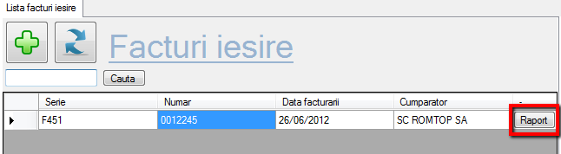
Figura 4.31. Butonul de generare raport factură
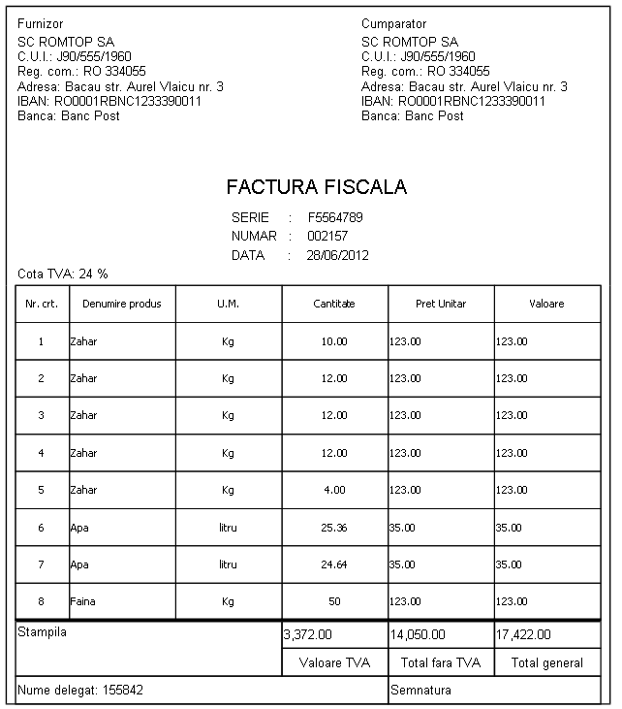
Figura 4.32. Model de factură

Pentru generarea raportului pentru o factură, acest raport are nevoie, ca sursă de date, de factura și toate pozițiile de intrare sau ieșire care s-au generat pe parcursul adăugării produselor pe factură.

